 | Nombre: Hurtado López Pedro. |  |  |  |  | Fecha: | 08/jul/2025
 |  | Semana 5. Actividad 2C.
 | 1. Configuración del Proyecto.
- Creación de documentos con extensión HTML y CSS.
- Dentro de la carpeta, crea un archivo llamado index.html.

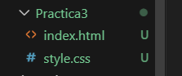

- Estructura HTML Básica.
Abrir el archivo index.html y escribe la estructura básica de un documento HTML.

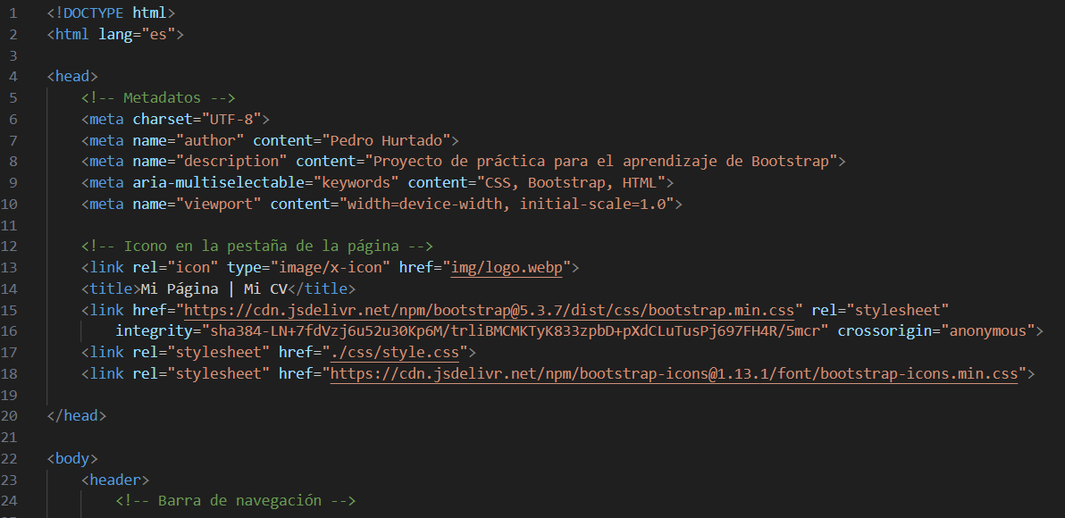
- Diseño.
Diseña una página web en el archivo que acabas de crear, que incluya:

  - Un encabezado con una barra de navegación fija.
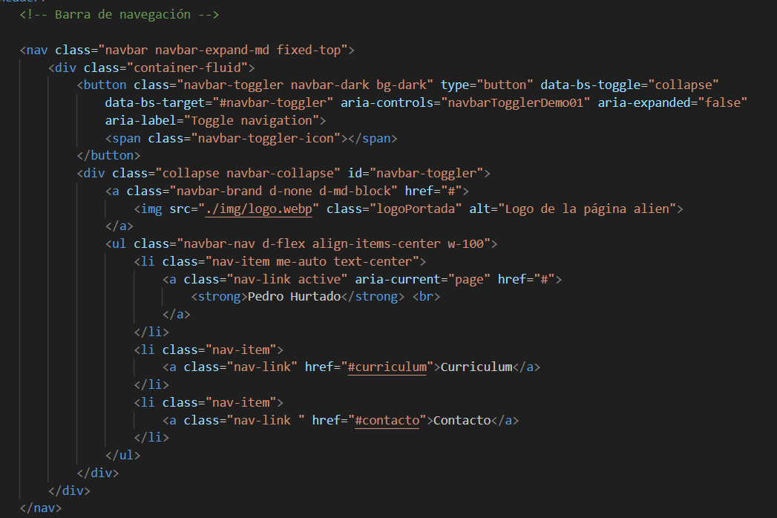

  - Una sección "Sobre mí", con una tarjeta de presentación (card).
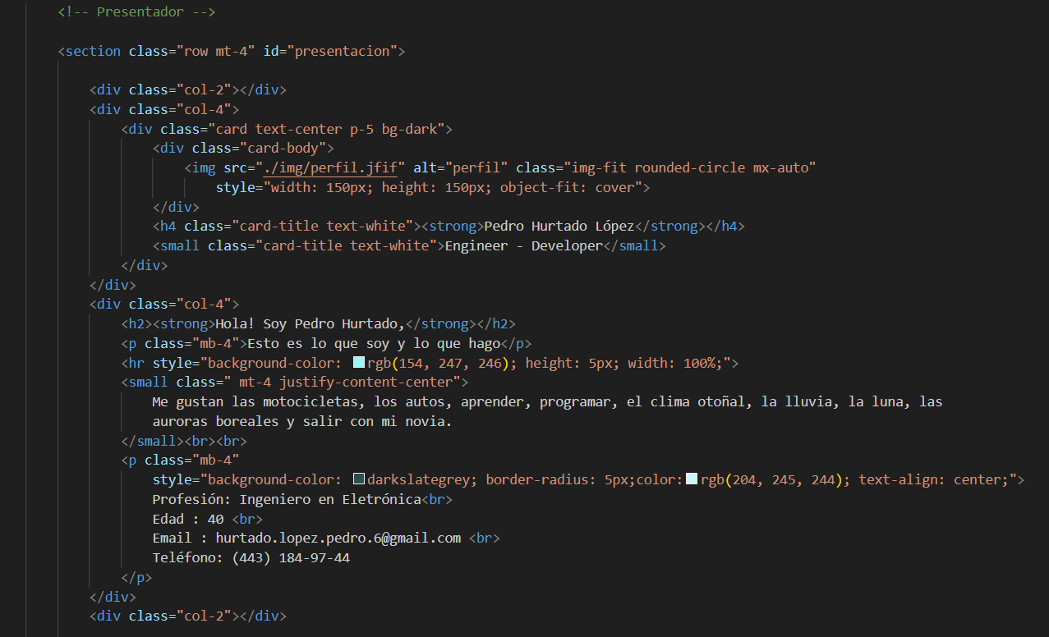

  - Un carrusel de imágenes, para mostrar proyectos destacados.

  - Una sección de contacto, con un formulario estilizado.

- Usa las clases de colores de Bootstrap.
Personalizar el diseño, puedes consultar la documentación oficial y algunos ejemplos
en:
https://getbootstrap.com/docs/4.3/gettingstarted/introduction/

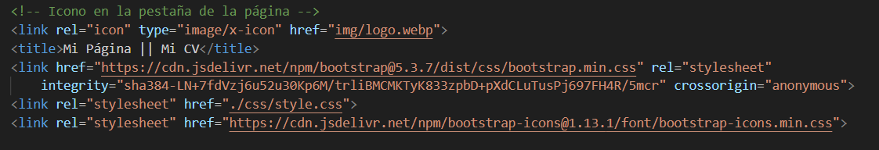

- Pie de Página.
Crea un pie de página al final del <body>.

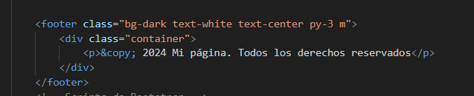

- Página Responsiva.
Bootstrap automáticamente adapta la estructura a diferentes tamaños de pantalla. En dispositivos pequeños, las columnas se irán apilando una sobre otra.

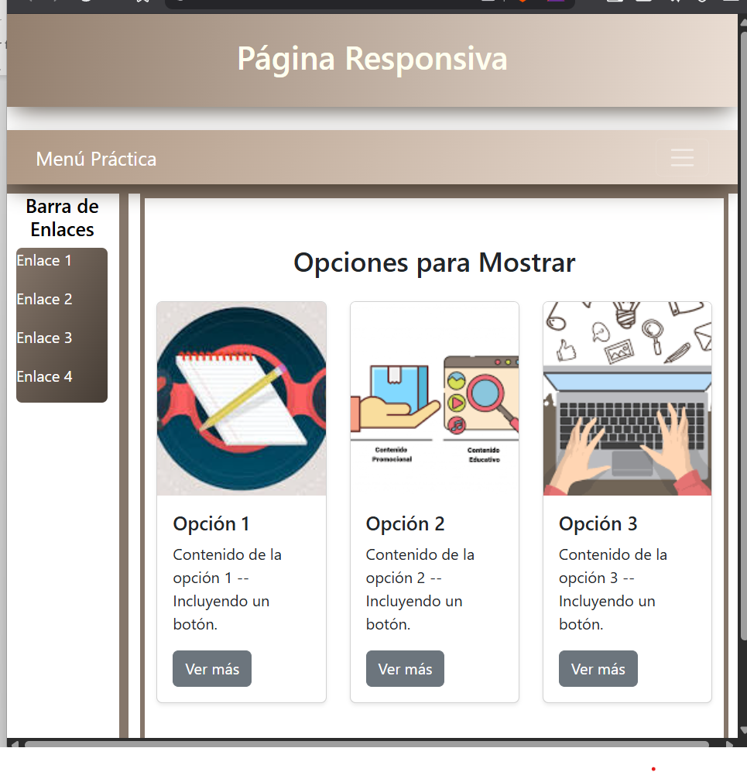
Usa clases adicionales como d-none o d-block para ocultar o mostrar elementos, según el tamaño de pantalla. Crea un pie de página

- Personalización con CSS.
Crea un archivo styles.css en la misma carpeta.
Agrega un enlace al archivo CSS en el <head> de index.html
Escribe reglas personalizadas en styles.css.

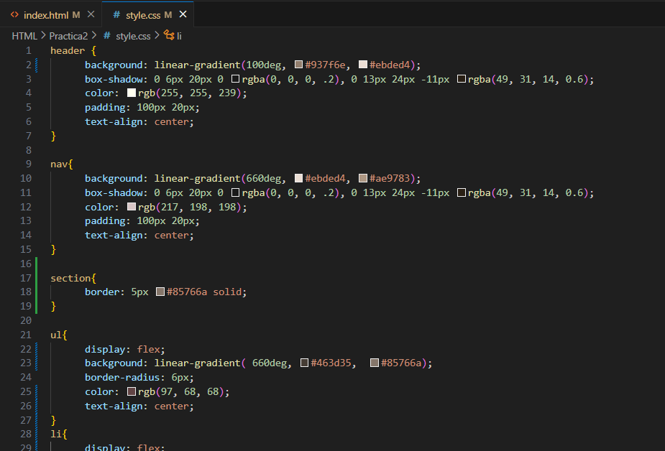

- Verifica el Diseño.
Abre el archivo index.html en un navegador web.
Redimensiona la ventana del navegador, para verificar que la página se adapte automáticamente.

